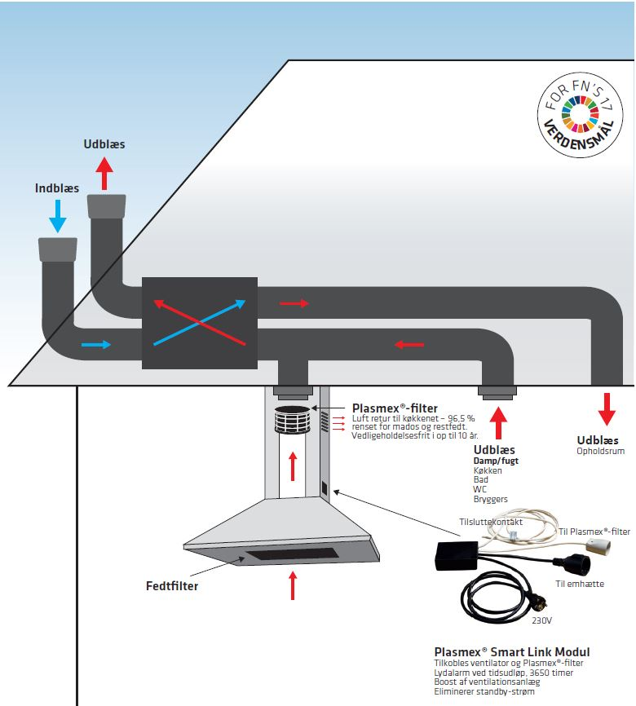
Ny hybridventilation sparer energi
og styrker indeklimaet i boligbyggeri
Kombinerer emhætte i køkken og aftræk i bad med boligens
ventilationssystem og varmegenvinding
Nu viser testinstallationer i et byggeri med 160 boliger i Aalborg, at en ny løsning – Plasmex hybridventilation – giver et lavere energiforbrug samtidig med, at komfort og indeklima forbedres.
Baggrunden for testen af den nye hybridventilation er bestemmelserne i bygningsreglement BR18, hvor der er lagt øget vægt på energibesparelser og indeklima i boliger, især lejligheder. Blandt andet skal emhætter nu have en em-opfangningsevne på minimum 75% og udsuge mindst 20 liter luft i sekundet. Samtidig skal der altid sikres erstatningsluft, når emhætten er i drift. Luften skal kunne tilføres via boligens ventilationssystem – ikke ved manuel åbning af vinduer.
Nye regler giver udfordringer
De nye regler skaber udfordringer i både nybyggeri og ved renovering af lejligheder. Dels etablering af afkast over tag ved decentrale anlæg. Dels lav luftfugtighed om vinteren på grund af højt luftskifte, specielt i små lejligheder. Desuden kan den høje em-opfangningsevne med øgede luftmængder kræve, at der skal etableres større kanaler.
Etablering af ventilationen i ældre etageboligbyggeri giver også udfordringer – og går derfor langsomt. Det er der flere årsager til, bl.a. skal der ved centrale ventilationsløsninger føres to centrale kanaler gennem hele bygningen – og den brandtekniske løsning er omfattende.
Hvordan fungerer
hybridløsningen?
Thermex A/S har udviklet en ny ventilationsteknisk løsning, Plasmex-hybrid. Her filtreres og renses luften fra emhætten først i et fedtfilter og derpå i et aktiv-elektrostatisk filter, hvorefter luften igen tilføres rummet. Det aktive og dynamisk lugtnedbrydningssystem er integreret i køkkenemhætten og tændes/slukkes sammen med den.
Systemets effektivitet fastholdes i ca. 3.000 timer, da filteret automatisk regenererer sig selv. Emhætten har egen motor og kan recirkulere de store luftmængder, der kræves med den nye, høje em-opfangningsevne. Der er overvågning med alarm i tilfælde af svigt.
Fordele i fremtiden
Plasmex-hybrid har en hel række fordele, bl.a. får hver lejlighed en 100% individuel ventilationsløsning. Brandkravene er enkle, og der er ingen lodrette ventilationskanaler. Det betyder, at i små lejligheder vil skakte ikke længere optage et relativt stort areal. Der er intet varmetab fra emhætten, og problemer med lav luftfugtighed om vinteren reduceres.
Ventilation og emhætte fungerer uafhængigt af hinanden – en fordel ved vedligehold og reparation. Går et ventilationsanlæg i en lejlighed i stykker, vil emhætten stadig køre, så lugt og fedt fjernes.
Ved decentrale anlæg kan man undlade afkast over tag, så der ikke er nogen direkte kontakt, lyd eller brand mellem lejligheder. I Aalborg har Plasmex-hybridsystemet nu været i brug i 160 lejligheder over en periode på 15 måneder – uden klager over gener med lugt eller fugt.
Yderligere information findes på www.thermex.dk

